ТЕХНИЧЕСКОЕ ОПИСАНИЕ № 87468242

к ГОСТ 25295-2003 «Одежда верхняя пальтово-костюмного ассортимента. Общие технические условия».

87468242 Куртка демисезонная Респект (тк.Дюспо), т.синий

Согласовано:
Главный технолог: Ненадова И.А.
Исполнители:

Конструктор: Дунаева А.А.
Технолог: Богатырева Е.А.

24 августа 2021г.

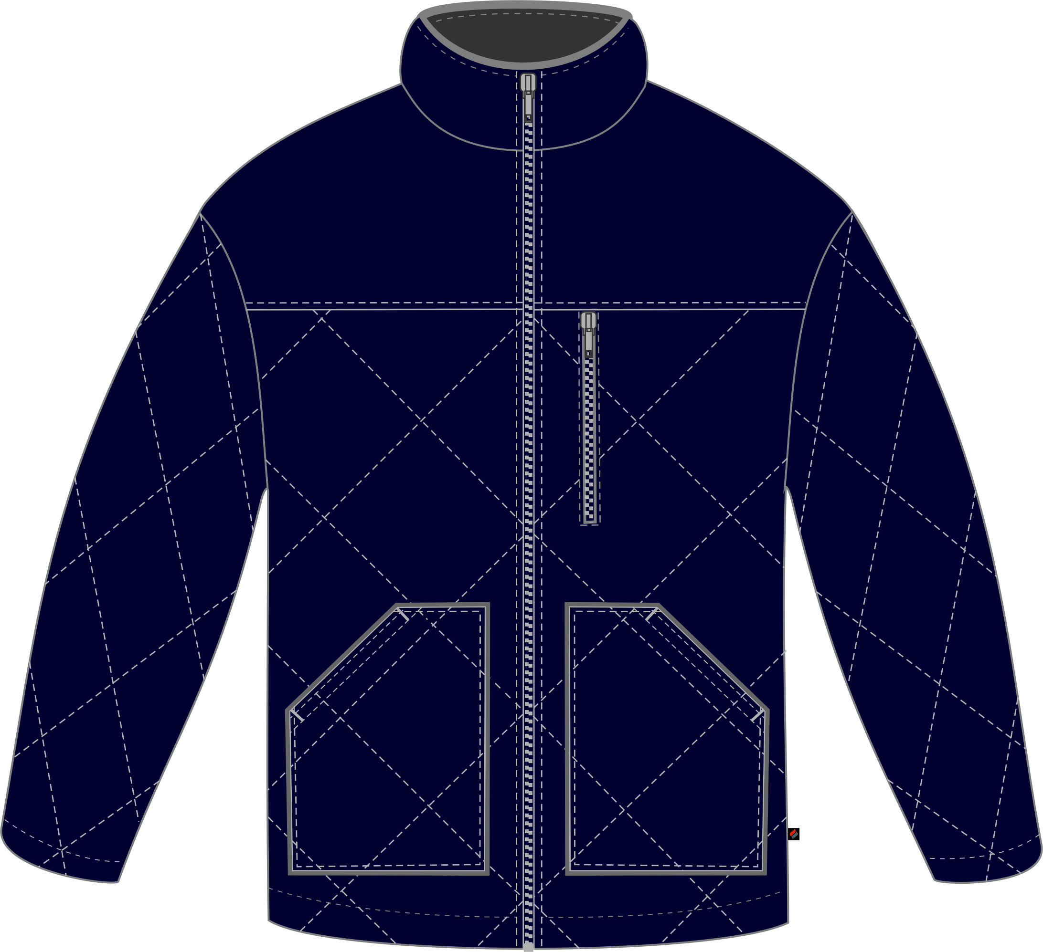

Рис. 1. Эскиз Куртка демисезонная Респект (тк.Дюспо), т.синий
вид спереди.

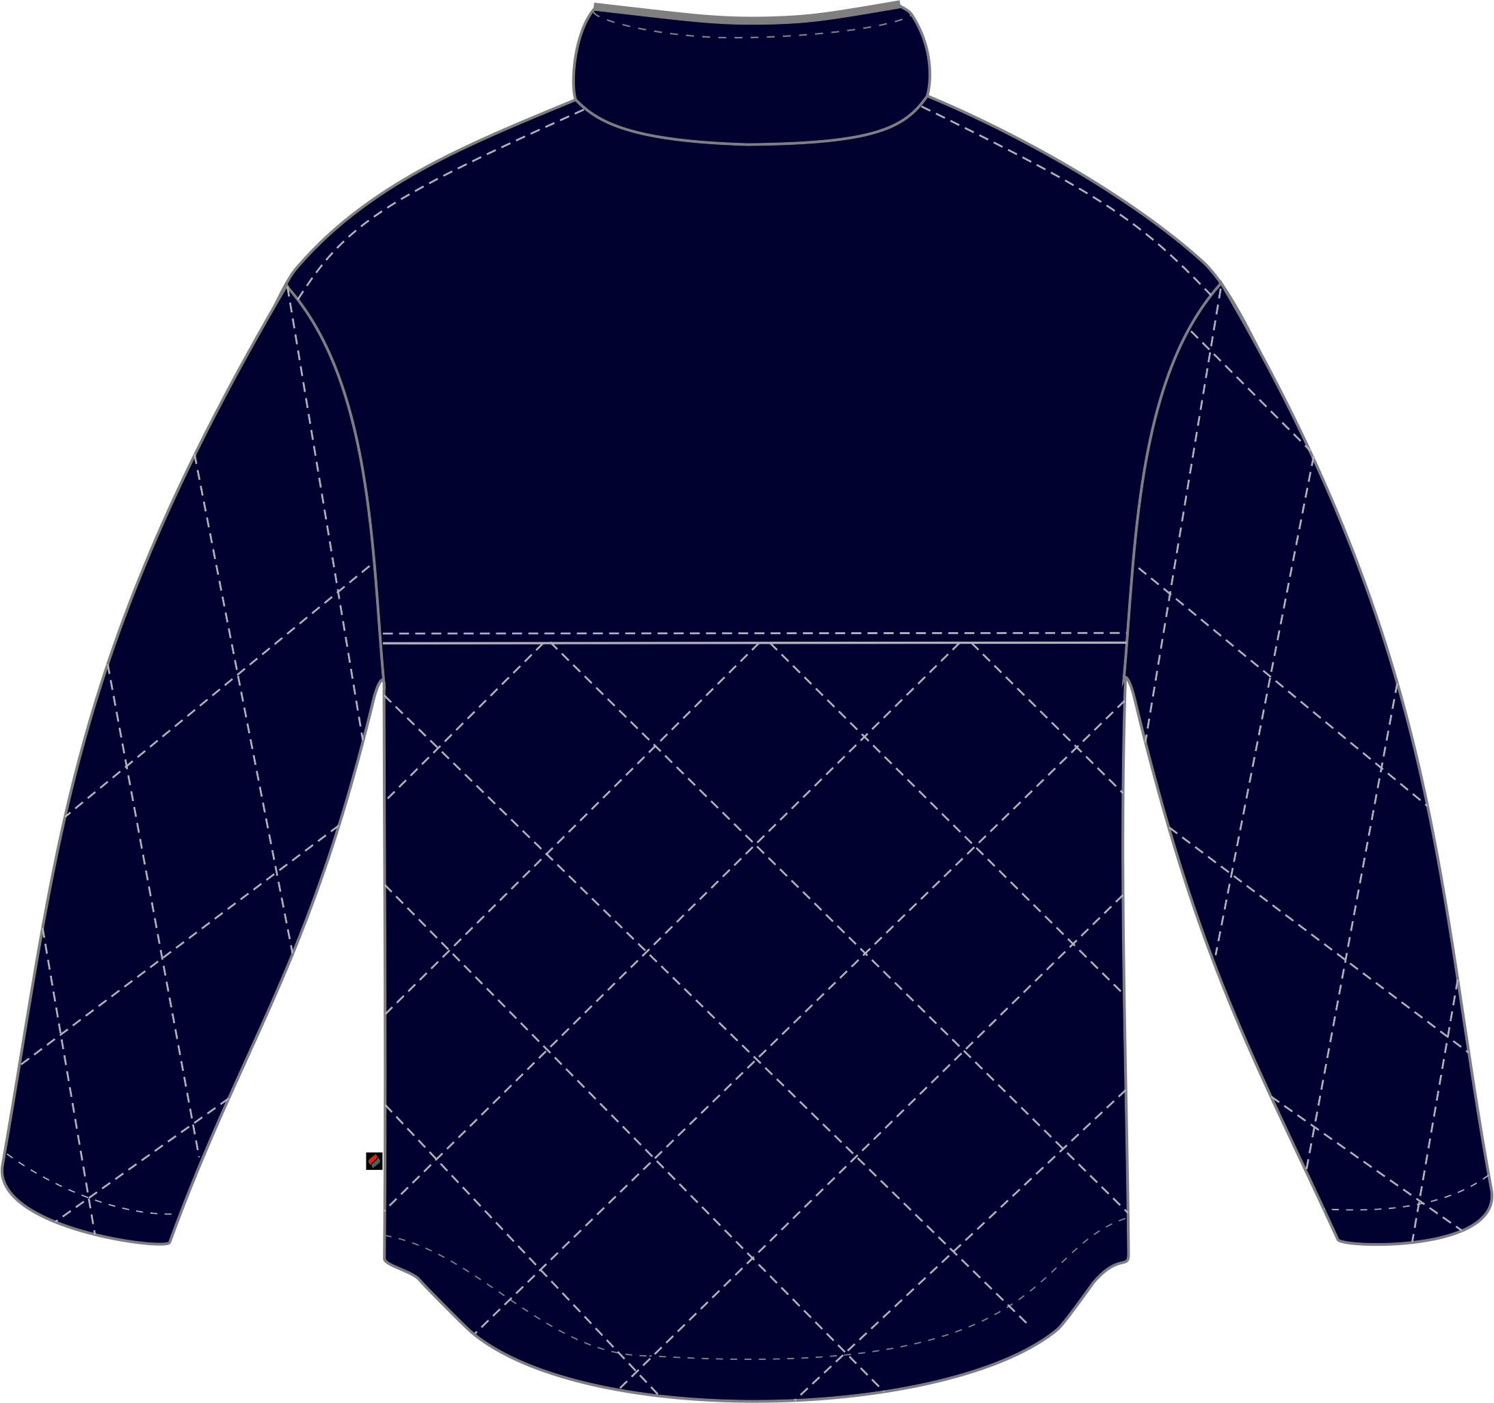

Рис. 2. Эскиз Куртка демисезонная Респект (тк.Дюспо), т.синий
вид сзади.

Изготовление и раскрой (отклонения от нитей основы в тканях и допуски при раскрое) куртки, должны соответствовать требованиям настоящего технического описания, основам промышленных методов обработки специальной одежды и образцу, утверждённому в установленном порядке.
Куртки по размерам должны изготавливаться на типовые фигуры, в соответствии с классификацией: по обхвату груди 80-140, по росту 158-200 по ГОСТ 31399-2009 и настоящего технического описания.
Табл. 1.
Обхват груди типовой фигуры, см
80-84 | 88-92 | 96-100 | 104-108 | 112-116 | 120-124 | 128-132 | 136-140
Рост типовой фигуры, см
158-164 |  | 170-176 |  | 182-188 |  | 194-200

Описание внешнего вида модели
Куртка демисезонная Респект (тк.Дюспо), т. синий предназначена для защиты от общих производственных загрязнений и механических воздействий, изготавливается в соответствии с ГОСТ 25295-2003 «Одежда верхняя пальтово-костюмного ассортимента. Общие технические условия».

Куртка прямого силуэта, с центральной застежкой на тесьму «молния».
Полочки с кокеткой. На левой полочке расположен нагрудный карман в рамку и застежкой на тесьму молнию. Верхний срез кармана входит в шов притачивания кокетки. В нижней части полочек накладные карманы с наклонным входом. Карманы утепленные, с подкладкой из флиса. Карманы настрачиваются с перекантом флиса на лицевую сторону. Ширина переканта 4 мм. Нижние части полочек симметрично простеганы в соответствии с разметкой в лекалах. Левая и правая полочки с зеркальной стежкой. Карманы совпадают с полочками по стежке. В левый боковой шов вставлена тканая этикетка-флажок «Факел» (см. эскиз).
Спинка состоит из верхней и нижней части, с фигурным низом. Нижняя часть спинки простегана в соответствии с разметкой в лекалах.
Воротник стойка, внутренний воротник из флиса. Воротник обтачан с перекантом флиса на лицевую сторону. Ширина переканта 4 мм. В шов втачивания нижнего воротника и подкладки вставлена вешалка из ткани верха и этикетка основная. Верхний и нижний воротники скрепляются между собой.
Рукава втачные одношовные простеганные в соответствии с разметкой в лекалах. Низ рукава обработан швом вподгибку с закрытым срезом. Ширина шва 20мм.
Подкладка полочек, спинки и нижний воротник из флиса, рукава из подкладочной ткани. На левой полочке подкладки накладной карман с этикеткой ФИО, застегивающийся на тесьму «молния». Подкладка притачная, в готовом изделии подкладка скрепляется с тканью верха по пройме у бокового и плечевого швов при помощи кусочка ткани.
В левый боковой шов с изнаночной стороны вставляется запасной лоскут из ткани верха.
Низ куртки обработан обтачкой из основной ткани. Ширина шва отстрачивания 20мм.

